Manual de Usuario
Sistema de Correspondencia de la Facultad de Medicina

El Sistema de Correspondencia brinda las siguientes funciones:

- Controla la correspondencia recibida y enviada.
- Maneja los números de consecutivos para la correspondencia recibida y enviada.
- Permite consultas por: asunto, responsable, estado, rango de fechas, ID de recibido y número de oficio.
- Actualización de datos generales y de estado.

Modo de Ingreso

Para iniciar la aplicación de Correspondencia deberá dar doble clic en el acceso directo que se encuentra en el escritorio.

A cada Usuario autorizado se le brindará un código de acceso y una contraseña para el ingreso al Sistema. Tome en cuenta que dicha clave es confidencial y que cada movimiento que haga en el sistema mientras este conectado quedará registrado como responsable de dicha operación.

Dichos datos se le solicitarán en la primera pantalla llamada Ingreso al Sistema donde deberá digitar su código y contraseña, verificar su Nombre y dar clic en el botón 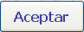 para Ingresar al Sistema o 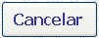 para salir del Sistema.
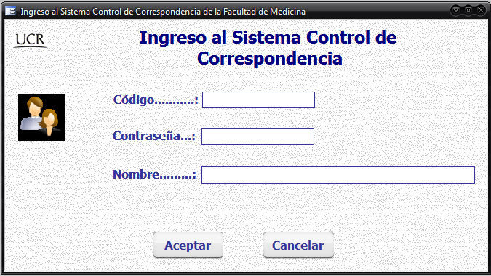
Figura 1. Pantalla de logeo

Cuando ya se ingrese al Sistema se desplegará el Menú del mismo y aparecerá el nombre del usuario registrado en el sistema.
Entre las opciones que se muestran son:
- Correspondencia recibida
- Correspondencia enviada
- Reportes
El icono 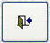 le permite salir del sistema.

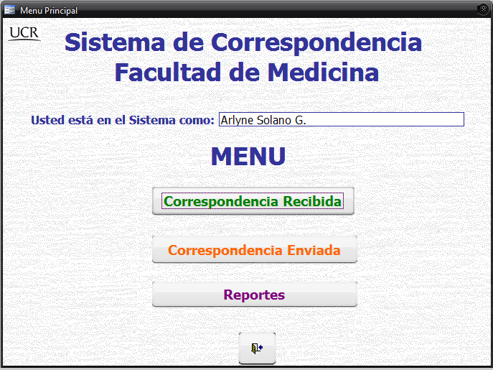
Figura 2. Menú Principal

Cada una de las opciones anteriores le llevará a un submenú, en el cuál encontrará las siguientes opciones:
Correspondencia Recibida
- Obtener Número de Recibido.
- Ingreso de correspondencia recibida.
- Actualización.
- Consultas.

Correspondencia Enviada
- Obtener Número de Oficio.
- Ingreso de correspondencia enviada.
- Actualización.
- Consultas.

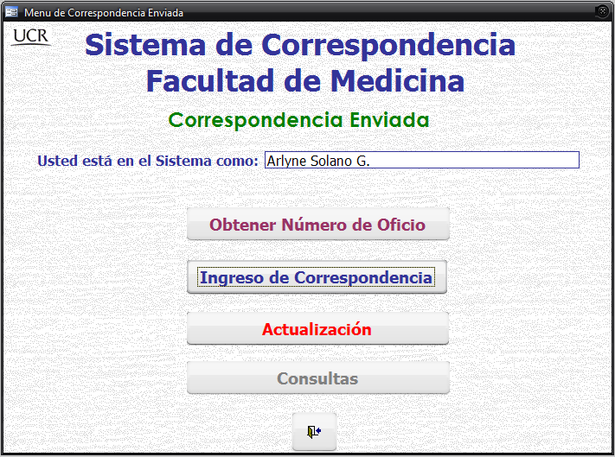
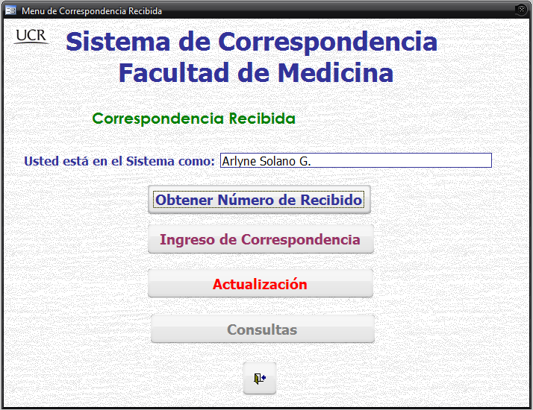
Figura 3. Submenú de correspondencia recibida y enviada

Correspondencia Recibida
Obtener Número de Recibido
En el submenú de correspondencia recibida la opción Obtener Número de Recibido, el sistema generará un número automático de recibido. Al dar clic en el botón Guardar “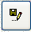” usted reserva dicho ID con su código de acceso al sistema y la fecha en que realizó dicha solicitud. Además el sistema le brinda la opción de imprimir la boleta que tiene en pantalla.

 Nota: si usted no da clic en el botón guardar y sale de la pantalla el consecutivo de recibido no queda reservado.
Para ingresar el detalle de la correspondencia recibida debe ir a la opción “Ingreso de correspondencia recibida”.

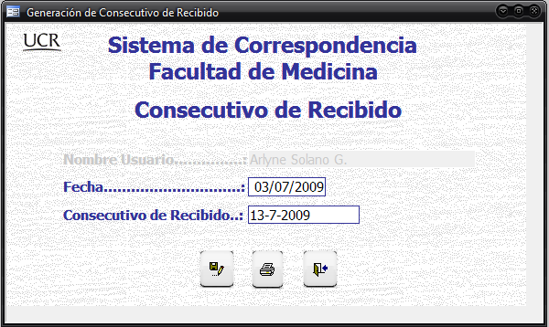
Figura 4. Pantalla de generación de consecutivo de Recibido

Ingreso de Correspondencia

La opción de Ingreso de correspondencia en la sección de correspondencia recibida le permitirá ingresar los datos de la misma, como por ejemplo: tipo de carta, fecha y hora de recibido, número de oficio si lo tiene, fecha de emisión, procedencia, dependencia o lugar del remitente, remitente, destinatario, asunto, observaciones, enlazar la imagen de la carta y estado.

Nota: en la opción procedencia deberá escoger si es dentro de la UCR o fuera de está, si es dentro se desplegará un combo box con las opciones de las dependencias disponibles (si necesita alguna que no está contactar al administrador del sistema).
El ID de Recibido y el Usuario son secciones inactivas ya que no se pueden modificar.
Los campos observaciones y archivo no son obligatorios, todos los demás sí.

El sistema le solicitará el ID de recibido, recuerde que no puede ingresar los detalles sino ha generado el ID de recibido.

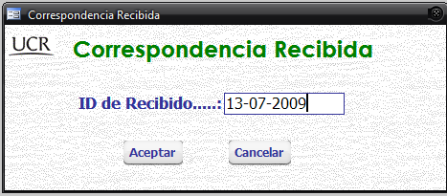
Figura 5. Pantalla de solicitud de ID de Recibido

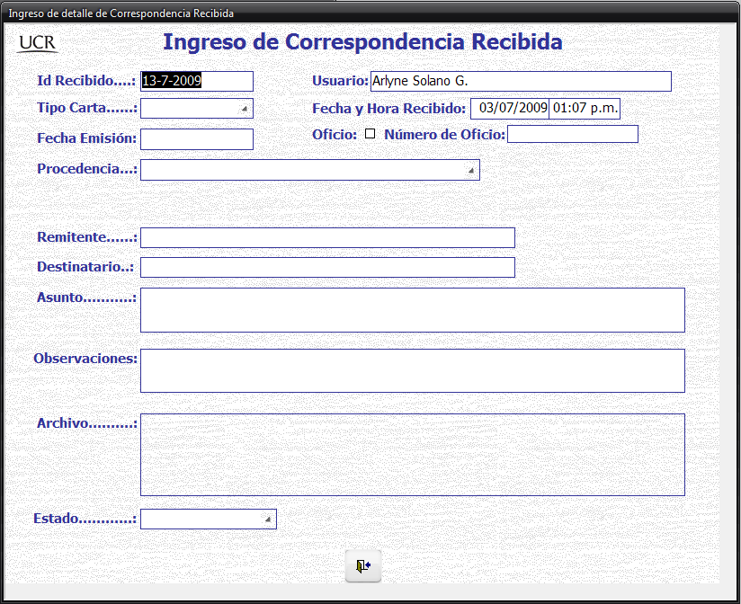
Figura 6. Pantalla de ingreso de correspondencia Recibida

Actualización

La opción de actualización en la sección de correspondencia recibida le permitirá actualizar los datos que suministro en la opción de ingreso de correspondencia.

Nota: los datos como ID de recibido y el responsable no se pueden modificar.
No puede actualizar un ID de recibido sino lo ha ingresado previamente.

El sistema le solicitará el ID de recibido y seguidamente le desplegará la pantalla para que pueda actualizar los datos que necesite.

La pantalla de actualización ofrece una opción adicional que es la actualización del estado. Si el usuario da clic en dicha opción se desplegará una pantalla que le permitirá modificar el estado de la correspondencia. Entre los datos que se despliegan están, ID del responsable (que es automático), el custodio de la correspondía, la fecha, observaciones adicionales y el estado.
Para el estado se manejan los siguientes valores:
1= En Trámite
2= Pendiente de Trámite
3= Esperando Respuesta
4= Finalizado
5= Revisión Doctor
6= Devuelto
7= Proceso Administrativo

Una vez ingresado el estado se debe dar clic en guardar y despues en salir. El sistema regresará a la pantalla de actualización donde podrá observar los cambios realizados.

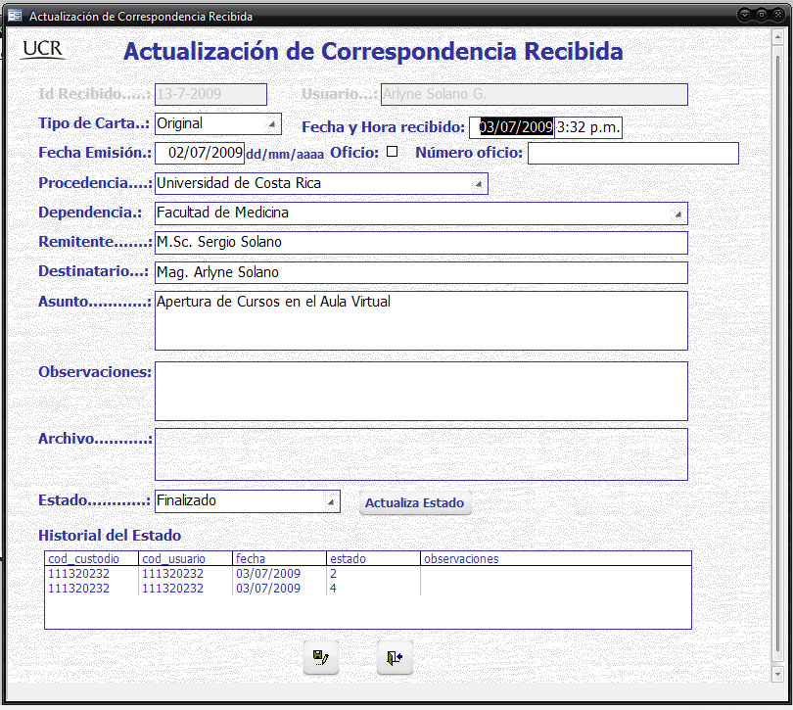
Figura 7. Pantalla de actualización de correspondencia Recibida

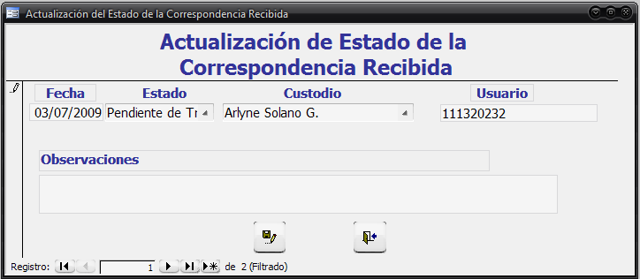

Botones de desplazamiento de los registros de estado.

Figura 8. Pantalla de actualización de estado de la correspondencia Recibida

Consultas de Correspondencia Recibida

El sistema ofrece la posibilidad de realizar consultas por varios parámetros, estos son: por asunto o palabra clave, por rango de fechas, por ID recibido, responsable y por estado. Para cada una de las opciones se despliega una ventana donde se solicitan los respectivos parámetros, seguidamente el sistema devuelve los registros que corresponden.

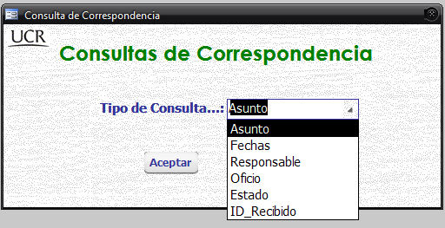
Figura 9. Pantalla de las opciones de Consulta

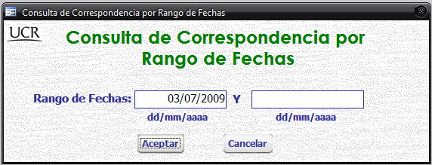
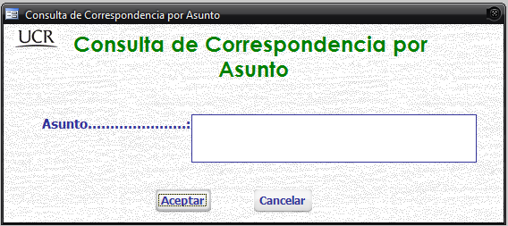

Figura 10. Pantallas de ingreso de parámetros

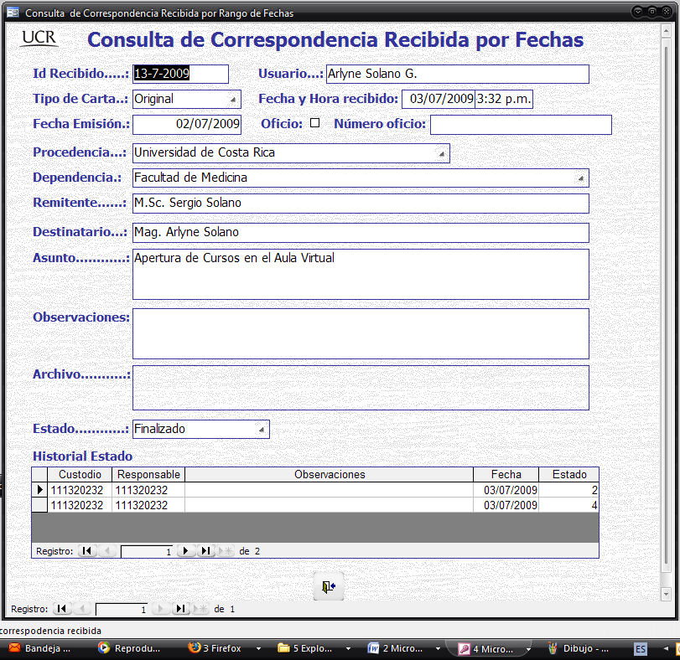
Figura 11. Pantallas de Consulta por rango de fechas
Correspondencia Recibida
Generación de Número de Oficio
En el submenú de correspondencia enviada la opción Obtener Número de Oficio, el sistema generará un número automático de oficio. Al dar clic en el botón Guardar “” usted reserva dicho oficio con su código de acceso al sistema y la fecha en que realizó dicha solicitud. Además el sistema le brinda la opción de abrir el machote de una carta en Word con dicho número de oficio.

Nota: si usted no da clic en el botón guardar y sale de la pantalla el número de oficio no queda reservado.
Para ingresar el detalle de la correspondencia recibida debe ir a la opción “Ingreso de correspondencia recibida”.

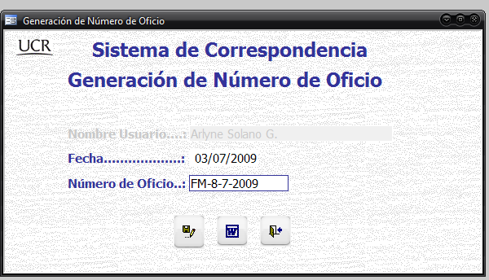
Figura 12. Pantallas de Generación de Oficio

Ingreso de Correspondencia

La opción de Ingreso de correspondencia en la sección de correspondencia enviada le permitirá ingresar los datos de la misma, como por ejemplo: tipo de carta, fecha y hora de envío, número de oficio, procedencia, dependencia o lugar del remitente, remitente, destinatario, asunto, observaciones, enlazar la imagen de la carta, iníciales, copias y estado.

Nota: en la opción procedencia deberá escoger si es dentro de la UCR o fuera de está, si es dentro se desplegará un combo box con las opciones de las dependencias disponibles (si necesita alguna que no está contactar al administrador del sistema).
El Número de oficio y el Usuario son secciones inactivas ya que no se pueden modificar.
Los campos observaciones y archivo no son obligatorios, todos los demás sí.

El sistema le solicitará el Número de Oficio, recuerde que no puede ingresar los detalles sino ha generado el número de Oficio.

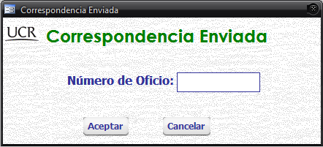
Figura 13. Pantallas de solicitud de número de oficio

